湖北省第一届职业技能大赛
塑料模具工程项目技术工作文件

塑料模具工程项目专家组
2022 年 10月

目 录
一、技术描述…………………………………………………1
（一）项目概述………………………………………………1
（二）基本知识与能力要求…………………………………1
二、试题及评判标准…………………………………………10
（一）试题……………………………………………………10
（二）比赛时间及试题具体内容……………………………11
（三）比赛命题方式和命题方案……………………………14
（四）评判标准………………………………………………15
三、竞赛细则…………………………………………………17
（一）裁判构成和分组………………………………………17
（二）竞赛流程………………………………………………19
四、赛场、设施设备等安排…………………………………21
（一）赛场规格要求…………………………………………21
（二）场地布局图……………………………………………23
（三）基础设施清单…………………………………………24
五、安全、健康规定…………………………………………27

一、技术描述
（一）项目概要
塑料模具工程项目是选手独立运用产品设计、数控编程、数控加工、模具装配以及产品注塑等专业知识和技能，依据比赛图纸和要求，运用CAD/CAM软件和操作加工中心等设备，完成产品建模、模具设计、数控加工、模具装调、注塑试模等模具专业的全工作过程一个竞赛项目。
（二）基本知识与能力要求
选手应具备的能力参考世界技能大赛本项目《技术描述》（Technical Description）中的“技能标准规范表”（WSSS）。参赛选手必须掌握塑料模具工程项目的理论知识，但是在本次全国选拔赛中理论知识不单独列为考核项目。
相关要求 |  | 权重  比例（%）
1 | 工作组织与管理 | 5
选手应知:
- 工作环境中保证健康和安全的法规与最佳方法；
- 塑料模具制造工具的正确使用方法；
- 塑料模具设计中使用的专业术语和符号；
- 有效沟通和人际工作关系的重要性；
- 以顾客为中心的态度；
- 信息技术系统和相关专业CAD / CAM软件；
- 管理数控加工中心、装配工作台和其他制造设备；
- 掌握刀具技术；
- 积累知识和技能的重要性；
- 为设计、制造和成型问题提供创新和可行的解决方案；
选手应会：
- 在工作中遵循所有现行的健康和安全规则；
- 在工作中积极推广健康和安全的工作方法；
- 能独立操作加工中心；
- 为各种模具零件的机械加工制定加工工艺和CAM程序；
- 选择合适的切削参数；
- 为计划的工作选择最合适的工具；
- 维护工具并确保它们都处于最佳状态；
- 与同事、队友和其他专业人士进行有效的沟通与合作；
- 与客户进行有效沟通，优先考虑客户需求；
- 向非专业人士解释复杂的技术细节；
- 积极参与专业发展以提升工作的卓越性并在当前行业实践中保持专业性；
- 分析制造可行性；
- 在复杂的工业环境中运用数学计算解决问题；
- 展示出高度的批判性思维；
2 | 工程制图与设计 | 10
选手应知：
- 机械制图的原理；
- 2D与3D图纸的符号和特征；
- 计算机辅助设计（CAD）软件应用；
- 应用国际标准(ISO, GB)；
- 准确设计的重要性；
- 分析图纸出现问题的可能性；
- 提供创新的解决方案；
- 设计制造(DFM)的概念；
- 装配设计(DFA)的概念；
- 可维修性设计；
选手应会：
- 解释技术图纸和规格；
- 使用CAD软件进行设计；
- 根据ISO/GB标准设计图纸几何尺寸和公差符号；
- 使设计具有可制造性和易组装性；
- 进行经济有效和易于维护的模具设计；
3 | 塑料材料 | 5
选手应知：
- 产品材料及其特性；
- 塑料材料的性能，例如：流动性、热变形温度、模具注塑温度、稳定性；
- 材料收缩百分率；
选手应会：
- 确定模具注塑浇口的大小和位置；
- 根据材料的收缩率确定型芯和型腔的尺寸；
- 设置合理的成型温度；
- 安全环保处理所有材料；
- 为在特定的工作环境使用的产品选择合适的材料；
4 | 模具设计 | 20
选手应知：
- 模具2D和3D结构设计的原理和应用；
- 将CAD/CAM系统应用于模具设计解决方案；
- 现行ISO制图标准；
- 模具设计中分割分型面的方法；
- 模具设计中产品布局的类型；
- 模具顶出结构的设计；
- 模具冷却结构的设计；
- 模具的低成本设计原则；
- 模具零件的材料选择；
- 模具零件的热处理和表面处理要求；
- 确保批量生产能力和模具使用寿命的设计原则；
- 设计模具镶件的能力；
- 掌握方便维护和维修的模具设计方法；
选手应会：
- 读懂解释第一视角和第三视角投影的图纸；
- 解释各种尺寸标注、几何公差和尺寸公差；
- 设计符合国际标准的、能够向用户清楚传达细节的工程图纸；
- 撰写报告描述设计模具的原理；
- 使用2D和3D方法设计模具；
- 计算注塑收缩量；
- 分割分型面、设计合理的模具型芯和型腔；
- 设计注塑口的位置和尺寸；
- 设计顶针的位置和尺寸；
- 设计冷却结构的位置和尺寸；
- 应用保证模具批量化生产和使用寿命的设计原则；
- 应用方便制造和组装的设计
- 应用方便维护的设计
5 | 模具制造 | 30
选手应知：
- 数控机床的工作原理；
- 计算机辅助制造（CAM）的功能和特点；
- 根据模具材料设置合理的切削参数；
- 设计模具零件加工工艺程序；
- 设计模具零件加工测量方法；
- 检查设备和工具的重要性。
选手应会：
- 读懂设计图纸；
- 应用计算机辅助制造（CAM）的原理和流程；
- 设置加工中心设备参数和使用加工中心；
- 加工顶针过孔和切割顶针；
- 确定浇口和顶针的合适尺寸和布局；
- 将编程数据传输进加工中心，并设置相关参数（如刀具补偿等）；
- 根据塑料产品的精度要求，在加工中精确测量模具的尺寸；
- 使用赛场提供的设备按照商业标准制造零件：
操作加工中心、顶针切割机、模具研磨抛光机；
- 能寻找模具制造中出现问题的原因，为问题寻找创新解决方案。
6 | 模具研磨抛光与装配 | 5
选手应知：
- 模具零件抛光的目的；
- 常用研磨和抛光材料规格和性能；
- 研配型芯和型腔表面的方法；
- 模具装配流程；
选手应会：
- 使用研磨抛光工具抛光模具成型零件；
- 对零件进行钻孔；
- 应用顶针切割机切割顶针；
- 研配模具分型面和零件配合面；
- 装配调整模具，为试模做准备；
7 | 试模 | 15
选手应知：
- 注塑机工作原理和安全操作规程；
- 为保证产品品质设置注塑参数，例如：压力、时间、速度、温度、螺杆回退距离等参数；
选手应会：
- 在注塑机上装拆模具；
- 根据模具注塑情况调整注塑机参数：注塑压力、背压压力、保压压力、合模压力、注塑时间、注塑速度、脱模速度、熔融温度、行程（开模，脱模等）；
- 在半自动模式下操作注塑机。
8 | 塑料产品 | 10
选手应知：
- 塑料产品缺陷的类型及识别方法；
- 塑料产品最常见的缺陷及其成因；
- 塑料产品缺陷的补救措施；
选手应会：
- 确定塑料产品中的缺陷，例如：熔接痕、裂痕、顶白、流痕、烧伤痕、缩水、产品注塑不满等；
- 针对已确定的成型缺陷提出解决方案；
- 实施提出的解决方案；
- 精确测量产品尺寸；
- 检查产品内部和外部的成型状况；
- 根据成型情况修改和设计塑料模具；

二、试题与评判标准
（一）试题
（1）竞赛模块
模块编号 | 模块 | 子模块 | 说明 | 竞赛时间(min) | 分数
1 | 模具设计 | 产品  建模 | 在完成产品建模后进行模具设计前需先上交产品建模3D模型 | 240 | 35
1 | 模具设计 | 模具  设计 | 在完成产品建模后进行模具设计前需先上交产品建模3D模型 | 240 | 35
2 | 模具制造 | 设计与编程 | 模具零件设计与编程 | 30 | 65
2 | 模具制造 | 数控加工 | 编程与加工 | 210 | 65
2 | 模具制造 | 抛光与装配 | 模具零件的抛光和模具装调，不能再使用加工中心。 | 60 | 65
2 | 模具制造 | 注塑成型 | 进行钳工修模，不可使用机床进行加工。 | 30 | 65
总计 |  |  |  |  | 100

（二）比赛时间及试题具体内容
（1）竞赛安排
根据组委会要求本次竞赛不设预选赛及决赛，直接集训选拔进行考核，时间预计为2022年10月30日至11月4日。
竞赛地点为武汉技师学院培训中心（地址：湖北省武汉市汉阳区墨水湖北路301号）。
竞赛各模块的具体时间参照上表。
（2）试题内容
塑料模具工程项目竞赛包括：模具设计和模具制造两个模块。
A.模具设计模块
模具设计模块包括：产品建模和模具设计两部分。
a.产品建模
选手根据模具设计模块的产品2D图纸，使用比赛指定CAD软件完成产品3D建模。选手需将产品3D建模模型复制到U盘并交给现场裁判才能进行下一步的模具设计工作。
b.模具设计
选手根据完成的产品3D模型, 设计符合生产实际要求的3D模具结构及模具2D工程图，包含：型芯、型腔、滑块(主体)、斜顶（主体）、型芯固定板、型腔固定板、顶针固定板、模具装配图和产品图共九张2D工程图。
B.模具制造模块
模具制造模块包括：设计编程、数控加工、抛光与装配以及注塑成型四个部分。
a.设计编程
选手根据模具制造的产品2D工程图，依照快换模芯模具的结构和快换模架参数，完成产品建模及模具分型等工作，设计出模具的型芯、型腔和顶针固定板的结构。再使用比赛指定的CAM软件，完成上述零件的数控加工程序的编制, 以及相应的程序后置处理。
b.数控加工
选手完成模具零件毛坯装夹与对刀、加工程序的传输，正确操作加工中心，完成模具主要零件的数控加工。加工完成后选手需提供行芯、型腔和顶针固定板三个零件的3D模型数据以便三坐标检测编制检测程序。
如在设计编程阶段选手未完成待加工零件的编程，在数控加工阶段选手可以继续进行编程。如选手提前完成模具零件的数控加工，可清扫机床，待现场裁判检查合格后提前进行模具的抛光和装配。数控加工环节剩余时间可以积累到模具装配与抛光环节。
c.抛光与装配
选手根据快换模芯模具结构，正确完成模具的装配和调试。使用赛场提供的顶针切割机加工顶针，选用手工、电动、风动或超声波工具，对产品成型区域进行研磨、抛光等表面精细加工。
d.注塑成型
选手将装配完成的模具安装到已固定在注塑机上的模架中，在安装模具前选手需展示模具顶出系统是否可以正常工作。 选手必须熟悉注塑成型工艺，具备自主选择注塑成型参数，分析与控制塑料产品质量的能力。选手可以自行完成模具注塑参数的调整与产品注塑成型，如果不熟悉注塑机机床的操作，选手根据注塑成型的样品质量，知会在场的技术员对注塑机注射参数进行调整。在注塑参数调试满意后，选手示意现场裁判员进行自动生产。在进入自动生产后，注塑机床由技术员接管，注塑技术员将自动生产的产品交给裁判，选手不能接触注塑产品与操作注塑机。注塑机以自动运行的方式连续注塑10模塑料产品。如果在自动生产阶段发生产品不能顶出，产品没有自动掉落等情况，则终止注塑成型，裁判记录实际自动注塑成型的产品模数。
选手完成注塑成型后需先取出注塑模具，然后在自动成型的产品中选出2个交给裁判标记保存，作为注塑产品的精度测量和主观评判样本。剩余注塑成型产品由裁判封存，其余任何人不能带走试模产品。选手需将模具拆卸后交给裁判封存，拆卸过程中可进行模具清洁，但不能进行任何机加工和钳加工，拆模和清理时间为10分钟。
（三）比赛命题方式和命题方案
（1）命题方式
本项目属于提前公布样题项目。竞赛样题由专家组命题，试题内容基于世界技能大赛的技术要求及世赛竞赛改革趋势进行设计。公布样题的日期为竞赛前30天，公布内容包括竞赛样题、评分标准和技术文件。最终竞赛题由裁判长组织裁判员对样题进行不超过30%的修改、调整。裁判长及所有裁判员对调整后的最终比赛试题签名确认。
（2）命题方案
本项目的赛题为两张2D产品工程图。一张用于模具设计模块，要求参赛选手根据工程图完成产品造型和模具建模、模具装配图和主要零件工程图。另一张用于模具制造模块,要求参赛选手以赛场提供的标准快换模芯和快换模架为基础，为该产品设计和制造一套模具，并注塑出产品。
（四）评判标准
（1）评分标准
本项目评分标准的制定以世界技能大赛塑料模具工程项目评分标准为基础，结合本届竞赛特点由专家组制定，按执委会要求的时间节点公布。
评分标准按照竞赛模块，分为模具设计评分标准和模具制造评分标准以及他项目评分标准。其中其他项目评分标准主要针对竞赛过程中超时，严重违反安全、环保规范，选手规避竞赛中指定考核点等事项的评判。
评分标准中的评分包括客观(Objectives)和主观（Subjectivity）两类。凡可采用客观数据表述的评判称为测量(O)；凡需要采用主观描述的评判称为评价(S)。
本次竞赛评分按照全国选拔赛系统的格式，并使用竞赛专用评分系统自动计算和汇总分值。
（1）评分方式
A.评价分（主观）
评价分打分方式：3名或以上裁判为一组，各自单独评分，计算出平均权重分，除以裁判人数后再乘以该子项的分值计算出实际得分。同一评价点裁判间评分分差不能超过1分，否则相关裁判要给出确切理由并在评分小组长或裁判长的监督下进行就该评价点重新评分。
权重表如下：
权重分值 | 要求描述
0分 | 提供评分的内容低于行业标准，包括：未完成、做错或无结果
1分 | 基本达到行业标准
2分 | 达到行业标准，且某些方面超过标准
3分 | 达到行业优秀水平
B.测量分（客观）
客观分包括客观评分和测量分两类：
客观评分
裁判组根据评分表中具体的评分项，逐一核对选手的完成情况，达到要求的得分，未达到要求的不得分。
测量分
本项目要求对注塑产品、型芯、型腔和顶针固定板进行三坐标机的测量，裁判组将评分表中具体评分项的数据或选手在设计时自己填写的数据同三坐标测量机分别测出的数据进行比较，达到要求的得分，未达到要求或超出要求的不得分。
- 成绩并列
当多名选手成绩出现一致时，则按照模具制造模块得分的高低进行排名，模具制造模块得分高的排名在前。如果制造模块成绩也一致则以数控加工时间的长短进行排名，加工时间短的选手排名在前。
（4）评分流程说明
本项目的评分属于事后结果评分。即由裁判长根据分组比赛的具体情况，在一个模块比赛完成后，组织开展评分工作。
客观分由裁判小组评分。
测量分由测量技术组采用三坐标测量机测量送检的模具零件和产品并出测量报告，裁判小组根据检测报告进行判断评分。
（5）统分方法
各组裁判评完分后，进行复核，然后交裁判长确认，最后由工作人员录入系统。
原则上要求当天评分，当天统分，当天完成分数的录入工作。如果当天没有录入完毕，则所有评分资料由裁判长封存在专用保险柜中。
三、竞赛细则
（一）裁判构成和分组
（1）裁判组组成
裁判长由人社部任命，裁判组成员由人社部选择确定的人员组成。裁判员应服从执委会和裁判长的领导和安排，参加国赛的现场执裁、主观评判、客观评分以及监督测量等过程的各项工作。裁判员由裁判长分为现场执裁、检测监督及评分裁判等若干小组开展工作。其中现场执裁组要分别执裁模具设计（2~4人）、数控加工(2~4人)、模具装配（2~4人）和注塑过程(2人)；评分裁判组（3人）承担客观评分和主观评判的工作；检测监督组（2人）承担三坐标测量过程的监督和检测结果签名确认工作。
（2）裁判任职条件
- 思想品德优秀，身体健康。
- 具有本专业技师以上职业资格或中级以上专业技术职称，且在本专业具有一定的影响力。
- 裁判员应至少有3次以上省级裁判工作经历。
- 赛前一天裁判员需经过培训与能力测试，裁判长依据裁判员的能力与要求，根据“公平、公正、公开”与回避的原则，安排裁判员从事现场执裁、评分评判等工作。
（3）预期分组与分工方案
分组 | 内容 | 人数 | 备注
现场  执裁 | 模具设计 | 2
现场  执裁 | 数控加工 | 2
现场  执裁 | 抛光与装配 | 2
现场  执裁 | 注塑成型 | 2
评分 | 模具设计 | 3 | 主观评价和客观评分
评分 | 模具制造 | 3 | 主观评价和客观评分
检测  监督 | 尺寸测量及检测 | 2 | 客观评分
统分 | 核对和统计 | 1
注：上述裁判工作并非同时进行，可以依据比赛进程开始和结束。一名裁判可以在不同的时段承担不同的工作。
（4）裁判争议处理
1）现场裁判在执裁过程中有记录和监督权，没有裁决权。如遇到选手可能要终止比赛、补时、扣分等重要情况时，现场裁判只能记录当时情况，最终结果由裁判长或裁判长根据事件严重情况组织裁判团决定。
2）评分裁判在裁判过程中遇到评分争议时，主观评价则按照评判标准中规定的方式执行。
（二）竞赛流程
（1）赛前培训：由裁判长负责对裁判员、选手进行竞赛规则、竞赛流程、评判方法、安全防护及环保、疫情防护等规则的培训。
（2）选手抽签：选手赛前在裁判长主持下抽取出场顺序与竞赛工位。
（3）正式竞赛：竞赛所用的材料在选手进入赛场后现场抽签决定。
（4）赛前准备：每一模块赛前5分钟提供模块图纸及评分标准供选手熟悉图纸及工艺流程。
（5）竞赛时间起止：竞赛开始与结束以裁判长铃声为准。竞赛结束后选手应在3分钟内将赛件、试题图纸、评分标准及其它规定的物品交至指定地点，选手每晚提交1分钟（不足1分钟按1分钟计）扣除该模块竞赛成绩1分，最多延迟不能超过10分钟。
（6）竞赛延时：在特殊情况下（如电脑、机床等故障），只能由裁判长决定是否延长竞赛时间和延长多少时间。
（7）模具制造完成后，选手上交模具，由现场裁判现场封存，选手和裁判共同签名确认。
（8）注塑成型前，选手和现场裁判共同确认模具封条完整性。
（9）在模具制造和调试过程中，如发生严重安全事故，现场裁判员应上报裁判长，由裁判长据情况确认是否取消选手竞赛资格或其他处理。
（10）试模完后应将所有自动模式成型的产品（确认并标记其中2个最佳产品）全部上交裁判员，裁判员当场签字封存。试模结束后选手应该在10分钟内拆解、清理模具，并将拆解开的模具交给裁判封存。选手不允许带走本人或其他选手的试模产品。
（11）选手提前结束竞赛规定 如果选手提前结束竞赛，应举手向现场裁判员示意。竞赛终止时间由裁判员记录，选手结束比赛后需清理竞赛工位，不得再进行任何与竞赛相关的操作。
（12）现场裁判、选手、工作人员在竞赛期间应该遵守赛区执委会的防疫安全规定。
（13）选手所有工具进入场地前需经过赛场危险品检查关卡检查。
（14）选手在竞赛期间应遵从安全操作规程，佩戴合适劳保护品。
（15）在竞赛期间，设备（含电脑）发生故障，严禁选手、裁判自行维修，应上报赛场技术支持人员，由专业人员进行维修。
四、竞赛场地、设施设备等安排
（一）赛场规格要求
（1）赛场整体规划
本竞赛项目场地预计长45米，宽26米，占地1170平方米（不含场外评分区和检测区）。整个赛场根据竞赛需要分为“六区五室”：数控加工区、模具设计区、模具装配区、注塑成型区、讨论区、检测区、裁判长室、CIS室、评分室、选手休息室、储物室。
赛场实施垃圾分类环保措施，赛场配备相应的分类垃圾桶，选手及现场所有人员需按照环保要求进行垃圾分类。
（2）竞赛场内操作区规划
1）数控加工工位 数控加工区共有6个工位，工位面积约20平方米，每个工位配一台加工中心、一台电脑、一张电脑台和工作台。
2）模具设计区 模具设计区面积约40平方米，共配备8台电脑及配套桌椅。
3）模具装配区 模具装配区共6个装配工位，每个装配区约8平方米。每个装配工位配备装配台1个，气管接口1个，电源插座一个。装配区配备1台共用顶针切割机。
4）注塑成型区 注塑成型区约占地90平方米，配备一台注塑机，一套模架。
5）检测区 检测区约占地45平方米，配备一台三坐标检测机及相关检测设备。
（2）竞赛场内非操作区规划
竞赛场地的非操作区根据执委会的要求及参赛人数进行设置。具体可以参照场地布局图。

- 场地布局图
根据赛场的实际情况可能会有局部微调，最终场地布局以实际场地为准。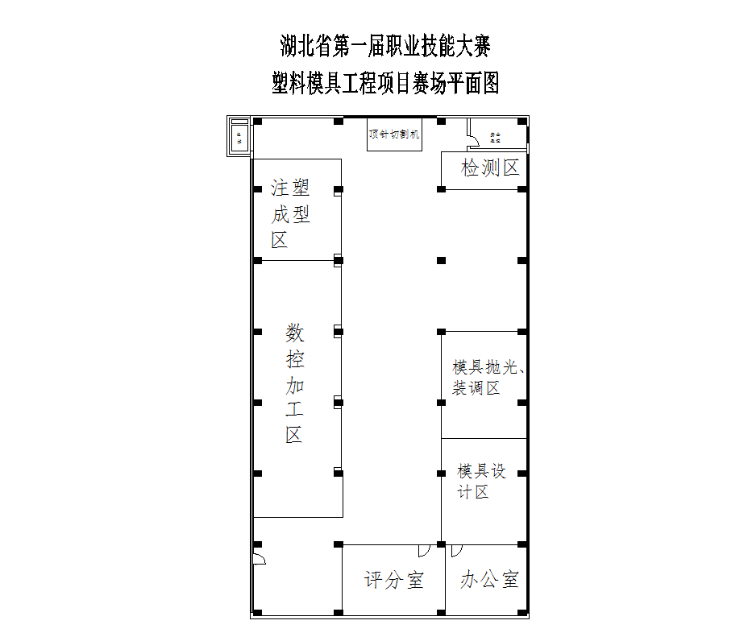

（三）基础设施清单
（1）赛场提供设备清单
序号 | 设备名称 | 型号 | 单位 | 数量
1 | 三坐标测量机 | DuraMax 5 | 台 | 1
2 | 大连VBL600A数控加工中心 | 大连VBL600A数控加工中心  转速8000r/min，操作系统Fanuc0i-mf，刀柄型号BT40 | 台 | 6
3 | 注塑机 | WRPWZS-1280 | 台
4 | 顶针切割研磨一体机 | GTY300*220V型 | 台 | 4
5 | 模具设计软件 | Inventor Professional 2020 | 套 | 8
6 | 数控加工软件 | Mastercam 2020 | 套 | 8
7 | 计算机 | I5系统，64位操作系统，8G内存，独立显卡。 | 台 | 8
8 | 模具装配台 | 1500X600X750 | 张 | 4
9 | 快换模架 | 140X140 | 套 | 1

（2）赛场提供物资清单
序号 | 设备名称 | 型号 | 单位 | 数量
1 | 塑料（全部选手共用） | 聚苯乙烯（PS） | 包 | 2
2 | 顶针 | ￠2、￠3、￠4、￠5、￠6mm | 支 | 各100
3 | 火花油（全部选手共用） | 500ml | 瓶 | 2
4 | 气管接头 | 一进三出接头 | 个 | 1
5 | 电源（220V） | 86盒一三插 | 个 | 1

（3）选手自备的设备和工具
序号 | 设备名称 | 型号 | 单位 | 数量
1 | 刀柄(含拉钉) | BT40 | 个 | 自备
2 | 平口钳 | 自定 | 个 | 自备
3 | 抛光工具（电动、气动、超声波均可，但设备电压只能为220V） | 自定 | 套 | 自备
4 | 铣刀 | 自定 | 套 | 自备
5 | 钻头 | 自定 | 套 | 自备
6 | 量具 | 自定 | 套 | 自备
7 | 工具车 | 自定 | 辆 | 自备
8 | 扳手 | 自定 | 套 | 自备
9 | 劳保鞋 | 自定 | 双 | 自备
10 | 防护镜 | 自定 | 付 | 自备
11 | 拔销器 | 自定 | 套 | 自备
12 | 试切材料 | 自定 | 块 | 自备
13 | 气枪（含气管、接头） | 自定 | 个 | 自备
14 | 排插（GB,220V） | 自定 | 个 | 自备
15 | 垫块 | 自定 | 套 | 自备
16 | 快换模芯 | 140×140×35（型腔）；×40（型芯） | 套 | 自备（集训用）
选手可以根据赛题自行准备量具，鼓励使用先进工艺及量刀具。赛前由裁判员检查选手工具箱物品，不允许自带的物品则由选手送出赛场。裁判发现难以判断的物品则报备裁判长，由裁判长决定是否同意选手带入该物品进入赛场。

（4）决赛场地禁止自带使用的设备和材料
序号 | 设备和材料名称
1 | U盘及其他数据储存传输物品
2 | 通讯设备
3 | 照相和录像设备
4 | 书籍和参考资料
5 | 笔记簿、草稿纸
6 | 易燃易爆物品
7 | 有毒危险品
8 | 非赛场提供的模具材料、模具零件、图纸

选手严禁夹带违禁物品进入赛场。赛场配发的各类工具、材料、选手加工的模具零件、配件、注塑成型件等物品一律不得带出赛场。选手违反以上两条规定，裁判长有权根据其行为造成的影响大小给与警告、扣分、停赛等处罚。
五、安全、健康要求以及项目特别要求
竞赛的安全目标——事故为零
（一）选手防护装备
参赛选手必须按照规定穿戴防护装备。
表9 竞赛安全防护清单
防护项目 | 参考图例 | 说明
眼睛的防护 | 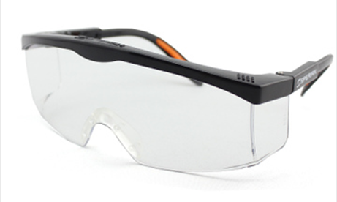 | 1.防溅入  2.带近视镜也必须佩戴
足部的防护 | 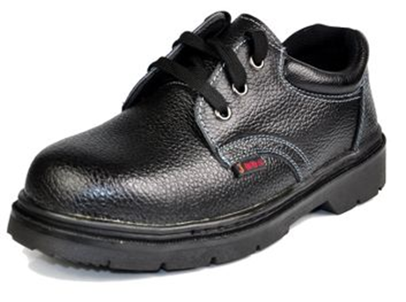 | 防滑、防砸、防穿刺
工作服 | 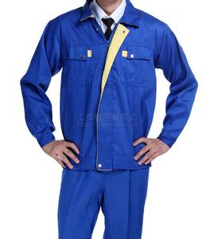 | 选手自己携带工作服或赛场统一提供
（二）选手禁止携带易燃易爆物品
表10 竞赛违禁物品清单
有害物品 | 参考图例 | 说明
防锈清洗剂、脱模剂 | 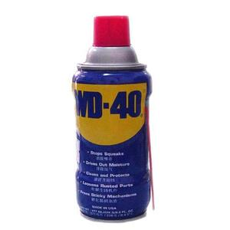 | 赛场统一提供
酒精 | 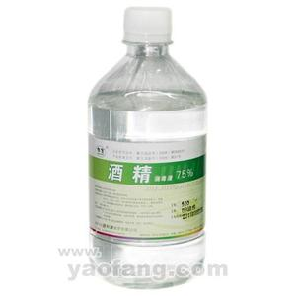 | 赛场统一提供
煤油 | 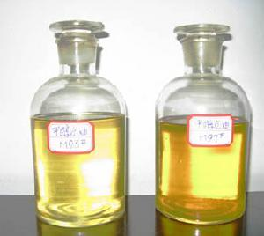 | 赛场统一提供
有毒有害物 | 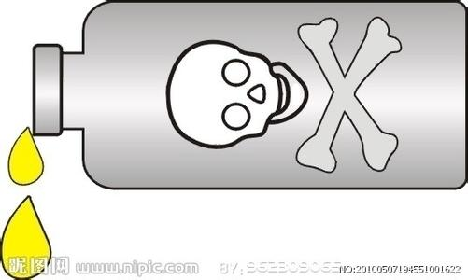 |   禁止携带
（三）赛场安全要求
赛场必须留有安全通道。必须配备灭火设备。赛场应具备良好的通风、照明和操作空间等条件。做好竞赛安全、健康和公共卫生及突发事件预防与应急处理等工作。
（四）赛场开放
1、对于公众开放的要求。
由于赛场面积狭小，公众可在赛场区域外观赛，不得进入竞赛区域。
2、关于宣传的要求。
经组委会允许的负责宣传的媒体记者，按竞赛规则的要求进入赛场相关区域，不得妨碍、烦扰选手竞赛，不得有任何影响竞赛公平、公正的行为。
（五）绿色环保
1、赛场严格遵守我国环境保护法。
2、赛场所有废弃物应有效分类并处理，尽可能地回收利用。

